2013年陕西省中考历史试题
一、选择题（每小题2分）
13.有学者在论及中国古代某制度时说：“民众的贫穷、愚昧既是统治者造成的，又成为它得以长存的最好社会条件。”以下最符合该论断的制度是（ C ）
A.分封制 B.郡县制 C.专制主义中央集权制度 D.闭关锁国政策
14.费正清在《伟大的中国革命》中提到：“（1903年）梁启超否定了儒教中的狭隘忠诚和以家庭为中心的自私观念，主张集体的民主和建立一个强大的国家。”材料中梁启超观点提出的背景不包括（ D ）
A.民族危机的加深 B.民族资本主义的发展
C.西方民主思想的传播 D.民主共和观念已深入人心
15.《共产党宣言》指出：“无产阶级将利用自己的政治统治，一步一步地夺取资产阶级的全部资本，把一切生产工具集中在国家，即组织成为统治阶级的无产阶级手中，并且尽可能快地增加生产力的总量。”新中国成立后采取的措施中客观上符合上述思想的有（ A ）
①“一五计划”经济建设 ②“三大改造” ③“大跃进”运动 ④人民公社化运动
A.①② B.③④ C.①②③ D. ①②③④
16.下图是某同学所记录的一节历史课笔记（部分），这节课内容所反映的历史时期是（ B ）
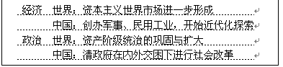
A.十九世纪四五十年代 B.十九世纪六七十年代
C.十九世纪末期 D.二十世纪初期
英国和前苏联在世界近现代史上具有重要的历史地位。据此回答17～18题。
17.有学者这样评价近代英国：“它在政治、经济、社会、文化方面的成就都为世界其他地方提供了范例，可以毫不夸张地说，英国开创了一个新的文明。”以下能够说明这一观点的有（ C ）
①利用议会限制王权 ②最终确立了三权分立的共和政体 ③机器生产成为工业生产的主要方式 ④创立了经典力学体系和进化论学说
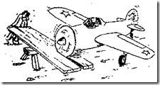
A.①②③ B.①②④ C.①③④ D.②③④
18.右边漫画主要反映了前苏联（ A ）
A.国民经济比例失调
B.二战结束，持久和平到来
C.农业经济迅速发展
D.工业建设成就突出 军转民——飞机锯木
二、非选择题
19.（8分）阅读下列材料，回答问题
材料一 至（元）中叶以后，杂剧家悉为杭州人。……盖杂剧之根本地，已移而至南方，岂非以南宋旧都，文化颇盛之故欤。……盖自唐宋以来，士之竞于科目者，已非一朝一夕之事，一旦（现在）废之，彼其才力无所用，而一于词曲发之。
一一王国维《宋元戏曲考》
材料二 这座城（杭州）方圆约有一百英里，它的街道和运河都十分宽阔，还有许多广场或集市……。这些广场的位置十分利于交易，每个市场……四、五万人来赶集。所有你能想到的商品，在市场上都有销售……每一方形市场的对面有两个大公署，署内驻有大汗任命的官吏，负责解决外商与本地居民间所发生的各种争执。
一一（（马可·波罗游记》
材料三 元朝的行省实际上是封建中央集权分寄于地方，故行省官员的权力相当大。它负责处理境内政治、军事、经济等各类事务，此外行省还有一个重要职能是聚集境内财富，以供中央需要。
——《中学历史教学史料汇编》
⑴隋朝时杭州称作 余杭（1分） ，南宋时称作临安，五四运动时称作 杭县（1分） 。从材料一画线处可看出王国维认为杭州成为元杂剧中心的原因是 废科举儒士移情于词曲（1分） 。
⑵选做题：以下两个小题，请任选一个作答（如果两个都答，按第①小题计分）
①依据材料二，归纳杭州商业繁荣的表现，并结合材料一概括城市的主要功能。（3分）
表现：打破市坊界限；市场规模大；商品种类多；交易量可观；注重市场管理。（符合题意，答出两点即可得2分）
功能：文化中心；商业中心。（答出任意一点即可得1分）
②依据材料三，归纳行省的主要职能，并结合所学知识指出设置行省的积极影响。（3分）
职能：行省是元朝地方行政机构；行省官员具有处理政治、军事、经济等权力；聚集地方财
富上交中央。）符合题意，答出任意两点即可得2分）
积极影响：加强了中央集权和对边疆的管辖；巩固了统一的多民族的封建国家；“省”制对
后世影响深远。（打出任意一点即可得1分）
⑶综合上述材料，你认为古代政府在社会发展中发挥了怎样的作用？（2分）
作用：加强中央集权，维护社会稳定；发展民族关系，巩固国家统一；加强经济管理，推动
经济发展；沟通对外交往，促进文明交融；弘扬传统文化，促进文化繁荣。（符合题意，言
之有理，答出任意两点即可得2分）
20.（8分）阅读下列材料，回答问题。
材料一 今日我国之上策，与其坐等邻国开明而共兴亚洲，毋宁不与他们为伍，而与西洋文明共进退；与支那朝鲜接触时，也不必因为他们是邻国就特别客气，而以西洋人的方式处理即可。
——（日）福泽谕吉《脱亚论》（1885年）
材料二
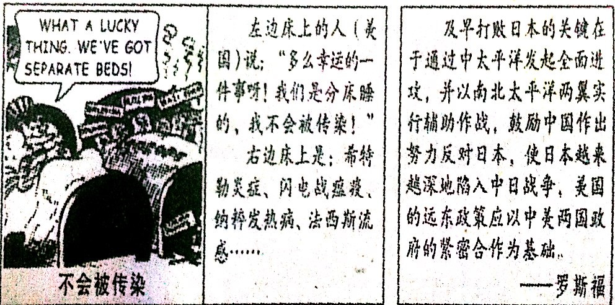

材料三 1951年9月，美日签署《美日安保条约》，规定美国享有在日本国内及周围驻扎陆海空军之权利，以维持远东的国际和平和日本免受外来武装进攻之安全。
——刘德斌《国际关系史》
⑴依据材料一，结合所学知识，指出福泽谕吉主张产生的历史背景，举一例日本政府“以西洋人的方式”处理与邻国关系的史实。（3分）
背景：明治维新后，军国主义势力抬头；新航路开辟后，亚洲许多国家沦为西方的殖民地或半殖民地；西方国家先进。（符合题意，答出任意两点即可得2分）
史实：发动甲午战争，签订《马关条约》；发动秦朝战争，使朝鲜沦为殖民地；发动九一八事变，在东北建立伪满洲国；发动全面侵华战争。（答出任意一点即可得1分）
⑵材料二漫画反映了当时美国政府怎样的态度？并结合所学知识，从中美两方面分析为什么罗斯福后来会说“美国的远东政策应以中美两国政府的紧密合作为基础”？（3分）
态度：隔岸观火（或置身事外）（1分）
原因：中国：中国战场是抗击日本法西斯的主战场，地位重要。（1分）美国：日本偷袭珍珠港，太平洋战争爆发，卷入二战。（1分）
⑶依据材料三，结合所学这只是，分析《美日安保条约》的签订对二战后亚太地区局势的影响。综合上述材料，结合当前亚太地区局势，就美国对日外交政策谈谈你的看法。
影响：加剧了亚太地区冷战局势和热战危机；加强了美国对亚太地区的政治渗透和军事占领；形成了对新中国的军事包围；促使日本军国主义复活等。（符合题意，言之有理，答出任意一点即可得1分）
看法：面对目前亚太局部地区局势紧张，日本军国主义甚嚣尘上的局势，美国应吸取历史教训，稳定区域局势；阻止日本政坛极右势力发展，不能养虎为患。（符合题意，观点正确，言之有理，答出任意一点即可得1分）
21.（12分）某校九年级13班同学以“民族复兴之路”为主题开展了探究活动，请你参与。
【辉煌与领先】
材料一 （古代）中国的温文有礼、文化腾达和威力远被，同西方世界的腐败、混乱和分裂对照得那样地鲜明，以致在文明史上立刻引起一些最有意思的问题。中国由于迅速恢复了秩序和统一而赢得了这个伟大的领先。
——韦尔斯《世界史纲》
17～18世纪，欧洲出现了一股“中国热”，许多思想家对中国文化表现出浓厚的兴趣……法国大革命时期雅各宾派领袖罗伯斯庇尔在起草《人权宣言》时，还将《论语》中的“己所不欲，勿施于人”写入其中。
——顾立雅《孔子中国之道》
⑴列举古代中国“文化腾达和威力远被”的表现，并指出罗伯斯庇尔引用“己所不欲，勿施于人”的意图。（2分）
表现：以儒家思想为核心的中国传统文化；唐文化对世界的影响，如日本大化改新；以“四大发明”为核心的先进科学技术。（答出任意一点即可得1分）
意图：反对特权，维护人权（或维护资产阶级利益，反对等级制度）（符合题意即可得1分）
【屈辱与反思】
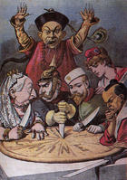
材料二 1858年4月、1900年7月英国著名漫画杂志Punch登载了题为《没有开花的中国佬》和《中国就要崩溃了》的漫画。同一时期，法国报纸也登载了题为《中国蛋糕》的绘画。这些作品在一定程度上反映了中国当时的社会现状和西方人对中国的看法。
中国蛋糕
⑵分析材料二，指出这一时期西方人对中国的看法，并说明1900年前后西
方国家使中国怎样“崩溃”的？（2分）
看法：中国愚昧落后，可任意宰割。（1分）
崩溃：签订《辛丑条约》，清政府完全成为西方列强通知中国的工具，变成
了“洋人的朝廷”；中国完全沦为半殖民地半封建社会。（1分）
材料三 中国从前是很强盛很文明的国家……（为何）到了现在便一落千丈呢？此中最大的原因，就是由于我们失了民族的精神。我们今天要恢复民族的地位，便先要恢复民族的精神。……除了大家联合起来做成一个国族团体以外，就要把固有的旧道德先恢复起来。……就是固有的知识也应该唤醒他……要把我们固有的能力一齐都恢复起来……还要去学欧美之所长，然后才可以和欧美并驾齐驱。
——孙中山《三民主义》（1924年）
⑶依据材料三，概括孙中山为实现民族复兴提出的主张。（2分）
主张：民众团结；恢复民族精神；恢复固有道德、知识、能力；学欧美之所长。（2分）
【革命与独立】
材料四 中国现时社会的性质，既然是殖民地、半殖民地的性质，它就决定了中国革命必须分为两个步骤（阶段），第一步（阶段），改变这个殖民地、半殖民地、半封建的社会形态，使之变成一个独立的民主主义的社会。第二步，使革命向前发展，建立一个社会主义的社会。中国现时的革命，是在走第一步。”
——毛泽东《新民主主义论》（1940年）
⑷依据材料四，说明“第一步（阶段）”的革命性质，并指出该阶段革命胜利的标志。（2分）
性质：反帝反封建的民主革命。（1分）标志：新中国成立。（1分）
【发展与复兴】
材料五 1978年以来，中国改革开放30年取得的辉煌成就，奏响了中华民族伟大复兴的序曲。“中国模式”的成功，带来了中国的发展，使世界重新认识了中国。
——美国《时代周刊》
⑸“中国模式”从经济体制方面看指什么？分析“中国模式”的成功给世界带来的影响。结合当今世界政治经济发展趋势，你认为应如何加快中华民族伟大复兴的进程？（4分）
体制：社会主义市场经济体制。（1分）
影响：是世界经济增长的重要引擎，为世界经济发展提供了更多机遇；有利于抑制霸权主义和强权政治，维护世界的和平与发展；有利于建立公正合理的国际政治经济新秩序。（符合题意，言之有理，答出任意两点即可得2分）
认识：参与国际竞争，维护国家经济利益，借鉴他国成功经验；加强国际合作，树立大国形象，走和平崛起之路。（符合题意，观点正确，言之有理，答出任意一点即可得1分）

